XY94 Scheda creata il 8 agosto 2022; Ultimo aggiornamento: 31 gennaio 2026
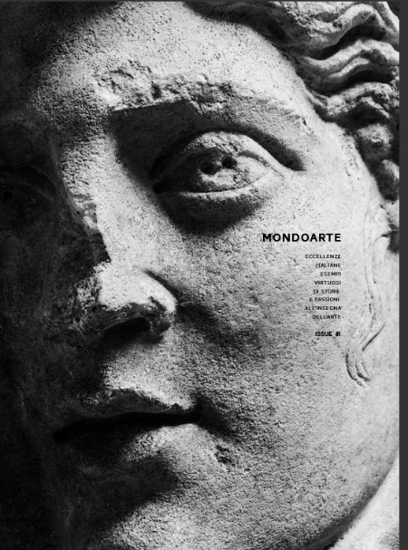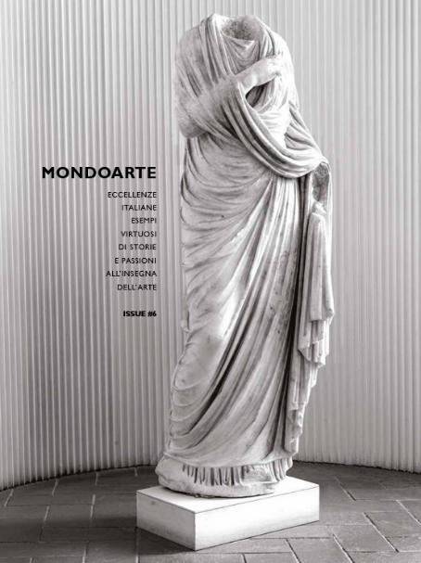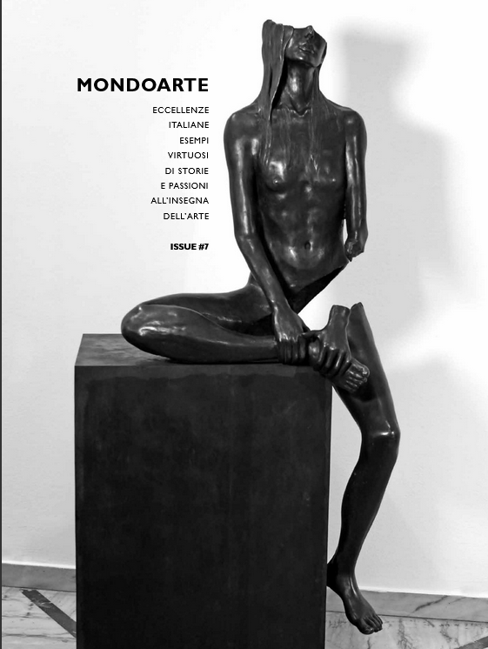
Descrizione bibliografica
*Mondoarte : eccellenze italiane, esempi virtuosi di storie e passioni all’insegna del’arte. – Issue 1 (aprile 2018)-issue 7 (novembre 2022). - Milano : Miartgallery, 2018-2022. – 7 volumi : ill. ; 31 cm. ((Biennale; semestrale nel 2021; quadrimestrale nel 2022. – Direttore: Antonio Miniaci. - LO11862997
Autore: Miniaci, Antonio
Soggetto: Arte – Periodici
Classe: D705
Copia digitale: 1(2018); 2(2020); 3(2021); 4(2021); 5(2022); 6(2022); 7(2022)

